FOLIA GEOGRAPHICA
SERIES G E O G RA P H I C A - P H Y S I C A
Vol. XXXIII- XXXIV 2002-2003 PL ISSN 0071-6715
Joanna Pociask-Ka rteczka1 , Danuta Limanówka2,
Zenon Nieckarz3
WPŁYW OSCYLACJI PÓŁNOCNOATLAN1YCKIEJ
NA PRZEPŁYWY RZEK KARPACKICH (1951-2000)
Zbadano związek przepływów Skawy (profil Wadowice), Dunajca (profil Nowy Są cz) oraz Wisły (profil Sandomierz) z oscylacją północnoatlantycką (NAO). W analizie uwzględniono przepływy roczne ,s ezonowe , miesięczne i ekstremalne rzek oraz zimowy wskaźnik NAO Hu rr ella , a także średnie miesięczne i roczne wskaźniki NAO Rogersa w latach 1951-
-2000. Zastosowano analizę korelacji liniowej. Związki pomiędzy oscylacją północnoatlan tycką a przepływami rzek karpackich nie są zbyts iln e, zaś ich istotność niewielka; niemniej jednak ujawniły się pewne - nie stwierdzone i nie badane wcześniej - zależ noś ci, pozwalające na wyjaśnienie zmienności przepływów rzek karpackich. Średnie prze pływy roczne rzek karpackich są ujemnie skorelowane ze wskaźnikiem rocznym NAO. Oznacza to, iż w latach o pozytywnej fazie NAO, średni przepływ roczny jest niższy, niż w latach, w których występuje negatywna faza NAO. Dotyczy to zwłaszcza Wisły, dla której związek ten jest najsilniejszy. Stan cyrkulacji w okresie zimowym wyrażony wskaźnikami NAO jest „zapowiedzią" wielkości odpływu w okresach późnoletnim i wczesnojesiennym: jeśli zima jest zdominowana silną pozytywną fazą NAO, to pod koniec lata i na początku jesieni, w badanych rzekach można spodziewać się niskich przepływów, i na odwrót.
Słowa kluczowe: oscylacja północnoatlantycka, telekoneksje, odpływ, Karpaty
Key words:
North Atlantic Oscilla tion , telecon nections , runoff, Carpathian Mts.
WS1ĘP
Wielkość i dynamika odpływu kształtowane są głównie przez czynniki pogodowe, z któcych najważniejszymi są opady i temperatura powietrza. Te zaś wiążą się z procesami cyrkulacji atmosferycznej, pełniącymi rolę ogniwa łączącego zjawiska zachodzące w hydrosferze ze zjawiskami meteorologicznymi. Zatem pierwotną, choć pośrednią przyczyną obiegu wody, są zmiany zachodzące w wielkoskalowych układach barycznych, oddziałujących na warunki pogodowe danego obszaru. W przypadku Polski, funkcję takiego układu pełni oscylacja północnoatlantycka (NAO), określana jako klimatotwórcza dla Polski (Mars z, Żmudzka 1999; Mars z 2001).
90
Oscylacja północnoatlantycka stanowi efekt współdziałania dwóch ośrodków barycznych: Wyżu Azorskiego oraz Niżu Islandzkiego. Gdy ciś nienie w Niżu Azorskim wzrasta, zaś w Niżu Islandzkim spada, ma wów czas miejsce pozytywna faza NAO. Rozwija się wtedy nasilona cyrkula cja strefowa; silny gradient baryczny nad północnym Atlantykiem powo duje przemieszczenie mas powietrza znad Atlantyku z zachodu na wschód nad północno-zachodnią i centralną Europę. Gdy ciśnienie w Wyżu Azor skim spada, zaś w Niżu Islandzkim wzrasta, północno-zachodnia skła dowa gradientu barycznego słabnie lub całkowicie zanika, zaś rośnie wschodnia lub zachodnia. Występuje wówczas tzw. negatywna faza NAO, podczas której rozwija się silny, międzystrefowy ruch mas powietrza (cyrkulacja południkowa). Nad Polskę napływają strumienie powietrza
z północy lub południa, niekiedy - ska 2001).
ze wschodu (Marsz, Styszyń
Oscylacja północnoatlantycka stanowi jeden z podstawowych regio nalnych systemów sterujących, którego wpływ zaznacza się nie tylko w Polsce, ale również w znacznej części Europy i Ameryki Północnej (B o n - sal i in. 2001; Shabbar i in.1997; Marsz 2001; Wibig 1999a, b, c; W i b i g 2000, 2001). W Polsce uwidacznia się on m.in. w postaci wy raźnej zależności między postępującym ociepleniem a intensywnością oscylacji północnoatlantyckiej wyrażającej się wzrostem zimowego wskaź nika NAO Hurrella. Szczególnie silny wpływ oscylacji północnoatlantyc kiej na cyrkulację powietrza w Polsce zaznacza się w sezonie zimowym (Niedźwiedź 2002). Wyraźny jest wpływ NAO na temperaturę powie trza podczas chłodnej pory roku (Ko ż u c h o ws ki, D e g i r m e n d ż i c 2002; Marsz, Styszyńska 2001), a także na warunki radiacY.ine, wilgotnościowe i ewaporacY.ine oraz zwierciadło wód gruntowych w ciągu roku (Bryś, Bryś 2002). Zatem, jeśli NAO wpływa na tak wiele ele mentów meteorologicznych, wydaje się uzasadnione, iż powinien istnieć związek NAO z warunkami hydrologicznymi wyrażonymi wielkością i dy namiką odpływu. O ile wpływ NAO na warunki pogodowe i klimat Polski zostały w znacznej mierze rozpoznane (Łup ikas za 2001; M ars z 1999; Marsz, Styszyńska 2001), o tyle badania nad wpływem NAO na odpływ rzeczny należą do nielicznych (Kaczmarek 2002; Styszyń ska 2002). Z. Kaczmarek wykazał związek NAO z odpływem roztopo wym Wisły, Odry i Łaby: znaczne wezbrania roztopowe tych rzek wystę pują w następstwie zim charakteryzujących się ekstremalnie niskimi wartościami wskaźnika NAO.
Celem opracowania jest znalezienie odpowiedzi na pytanie: czy -
i w jakim stopniu - oscylacja północnoatlantycka wpływa na przepływy rzek karpackich. W badaniach wykorzystano:
91
średnie przepływy miesięczne, sezonowe, roczne oraz przepływy eks tremalne Skawy, Dunajca oraz Wisły w latach 1951-2000, zimowy wskaźnik NAO Hurrella oraz średnie miesięczne i roczne wskaźniki NAO Rogersa w latach 1951-2000 (www.cgd.ucar.edu/
~jhurrell/nao.html).
Wskaźnik Hurrella jest to znormalizowana uśredniona różnica ciś nień między Lizboną i Stykkisholmur /Reykjavik odnosząca się do okre su od grudnia do marca; stąd też wskaźnik ten zwany jest zimowym i datuje się go na rok stycznia, natomiast wskaźnik Rogersa to uśred niona, standaryzowana różnica ciśnienia między Ponta Delgada (Azory) i Akureyri (Islandia). W badaniach zastosowano analizę korelacji liniowej. Analizowane zlewnie są zróżnicowane pod względem powierzchni: od 835 do 31 846 km2 (tab. 1). Skawa (Wadowice) i Dunajec (Nowy Sącz) leżą w obrębie Karpat Wewnętrznych, natomiast Wisła (Sandomierz) reprezentuje rzekę tranzytową, której reżim jest zdominowany rzekami karpackimi. W ciągu roku, w badanych zlewniach występują dwa okre-
Tabela 1 - Table 1
Powierzchnia (A) badanych zlewni The area (A) of investigated basins
Tabela 2 - Table 2
Współczynnik korelacji między przepływami średnimi rocznymi Q,, półrocza zimowego
Q i półrocza letniego Q, badanych rzek w latach 1951-2000 (p < 0,001)
2
Correlation coefficients between the annual Q, and seasonal winter Q and summer Q,
2
discharges of investigated rivers, 1951-2000 (p < 0.001)
Rzeka - River
Q,
Qz
Q,
Wisła - Skawa
0,87
0,82
0,90
Wisła - Dunajec
0,83
0,86
0,92
Dunajec - Skawa
0,77
0,84
0,81
Rzeka River
Profil Waterlevelgauge
A
[km ² ]
Skawa
Wadowice
835
Dunajec
Nowy Sącz
4 341
Wisła
Sandomierz
31846
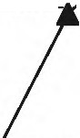
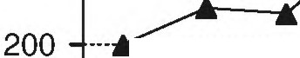
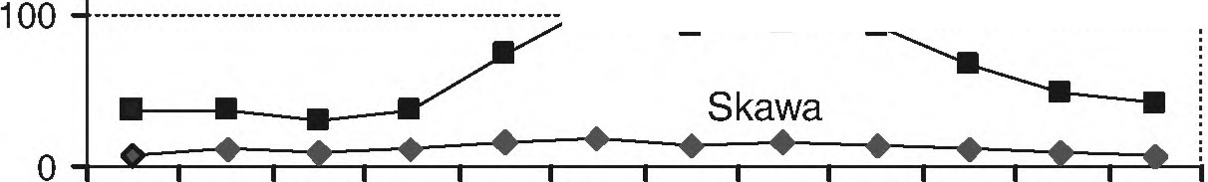
92
sy wezbraniowe: roztopowy w kwietniu oraz deszczowy w czerwcu i lipcu (ryc. 1). Taki iytm odpływu jest charakterystyczny dla rzek Polskich Kar pat Zachodnich (Dobija 1981; Ziemońska 1973).
Przepływy badanych rzek, zarówno sezonowe (półrocza zimowego i letniego)
średnie roczne, jak i średnie
są ze sobą silnie skorelowane
(tab. 2). Uwagę zwraca wysoka wartość współczynnika korelacji R mię dzy średnimi przepływami Dunajca i Wisły w półroczu letnim (R = 0,92 , poziom istotności p < 0,001), świadcząca o bardzo zbliżonym reżimie obu rzek w sezonie letnim.
----------------------------------------------------------------------------------------------------------------------------------·
500
C'l!!!_
E
400
----------------------------------------------- ------------- -----------------------------------------------------------------·
...
(])
Ol
1
--------------------------------------------------------------------------------------------------------------------------------1
300
(.)
o-
I
----------------------------------------------------------------------------------------------------------- --------- ----·
3::
o..
(])
t::!
,-c,--a-:=-==----------------------------------------
o..
XI
XII
li
Ili
IV
V
VI
VII VIII
IX
X
Miesiąc - Month
Ryc. 1. Reżim przepływów Skawy, Dunajca i Wisły (1951-2000) Fig. 1. Runoff of the Skawa, Dunajec and Wisła (1951-2000)
OKRES BADAŃ
Okres
badań (1951-2000) obejmuje końcowe lata trzeciej epoki cyrku
lacY.inej NAO oraz epokę ostatnią. Epoki te zostały wyróżnione na pod stawie związku wskaźnika Hurrella z roczną temperaturą powietrza w Polsce. Trzecia epoka cyrkulacyjna (1930-1970) odznaczała się dość stabilnym i umiarkowanym wpływem NAO na obszar Polski. Podczas ostatniej epoki cyrkulacY.inej (1971-1995), wpływ oscylacji północnoatlan tyckiej był bardzo silny. Dominował wówczas strefowy, zachodni prze pływ mas powietrza, charakteryzujący się oceanizacją reżimu opadowe go. Epoka ta odznaczała się bardzo wysokim wskaźnikiem NAO, najwyż-
93
szymi wartościami rosnącego trendu wskaźnika NAO i sum temperatur powietrza w miesiącach zimowych oraz największym stopniem skorelo wania średniej temperatury powietrza w lipcu ze wskaźnikiem zimowym NAO (Marsz 1999).
WPŁYW NAO NA ŚREDNIE PRZEPŁYWY ROCZNE, SEZONOWE I EKSTREMALNE
Analiza współczynnika korelacji liniowej pomiędzy średnimi przepływami rocznymi Skawy, Dunajca i Wisły (1951-2000) i rocznym wskaźnikiem NAO pozwala stwierdzić, iż w przypadku Wisły, współczynnik ten jest istotny na poziomie p < 0,01 (R = -0,38). Ujemna korelacja wskazuje, iż przy wysokich wartościach wskaźnika NAO, przepływy są niewielkie, i na odwrót (tab. 3). W odróżnieniu od półrocza zimowego, daje się
Tabela 3 - Table 3
Współczynniki korelacji (R) między wskaźnikiem rocznym NAO a średnimi rocznymi przepływami (drnk pogrubiony - p < 0,01)
Correlation coefficients between the annual NAO index and the annual discharges (bold - p < O.Ol)
Tabela 4 - Table 4
Współczynniki korelacji między wskaźnikiem rocznym (R) i zimowym (R) NAO a średnimi przepływami półrocza zimowego (p > 0,05)
Correlation coefficients between the annual NAO index (R) and the winter NAO index
(R) and the winter-seasonal discharges (p> 0.05)
Rzeka - River

Rr

Rz
Skawa - Wadowice
-0,08
0,04
Dunajec - Nowy Sącz
0,02
0,17
Wisła - Sandomierz
-0,05
-0,03
Rzeka - River

Rr
Skawa - Wadowice
-0,36
Dunajec - Nowy Sącz
-0,28
Wisła - Sandomierz
-0,38
94
zauważyć wyraźny związek rocznego wskaźnika NAO z przepływami śred nimi półrocza letniego, zwłaszcza przepływami Wisły (R = -0,40; p < 0,01) i Skawy (R = -0,39; p < 0,01) (tab. 4, 5). Przy wysokich wartościach wskaźnika rocznego NAO, przepływy rzek karpackich w półroczu letnim są niskie. Może to być skutek stosunkowo niskich opadów w sezonie letnim roku zdominowanego pozytywną fazą NAO. Współczynniki korela cji między przepływami letnimi rzek i zimowym wskaźnikiem NAO są niż-
Tabela 5 - Table 5
Współczynniki korelacji między wskaźnikiem rocznym (R) i zimowym (R,) NAO a średnimi przepływami półrocza letniego (drnk pogrnbiony - p < 0,01)
Correlation coefficients between the annual NAO index (R) and the winter NAO index (R,) and the summer-seasonal discharges (bold - p < O.Ol)
Tabela 6 - Table 6
Współczynnik korelacji między wskaźnikiem rocznym (R) i zimowym (R,) NAO a przepływami maksymalnymi i minimalnymi (druk pogrubiony - p < 0,01)
Correlation coefficients between the annual NAO index (R) and the winter NAO index (R,) and the maximum and minimum discharges (bold - p < O.Ol)
Zlewnia - Basin
Przepływ - Discharge
R,
Rz

Skawa - Wadowice

maksymalny maximum
-0,39

-0,11

minimalny
minimum
0,05

0,05

Dunajec - Nowy Sącz

maksymalny
maximum
-0,43
-0,43
minimalny minimum

-0,16

-0,16

Wisła - Sandomierz

maksymalny maximum
-0,34

-0,22

minimalny
minimum
0,16

0,29

Rzeka - River
R,
Rz
Skawa - Wadowice
-0,39
-0,26
Dunajec - Nowy Sącz
-0,31
-0,09
Wisła - Sandomierz
-0,40
-0,25
95
sze, warto jednak zauważyć, iż w przypadku przepływów Skawy i Wisły, są znacznie wyższe, niż w przypadku Dunajca (tab. 5). Nie zaznacza się wpływ NAO na przepływy ekstremalne, zwłaszcza przepływy minimalne. Wyjątek stanowią przepływy maksymalne Skawy i Dunajca (tab. 6).
WPŁYW NAO NA ŚREDNIE PRZEPŁYWY MIESIĘCZNE
Związek między rocznym wskaźnikiem NAO i średnimi przepływami miesięcznymi zaznacza się najwyraźniej w przypadku przepływów Wisły w sierpniu (R = -0,39; p < 0,01) (tab. 7). Nie zaznacza się wpływ zimo wego wskaźnika NAO na średnie przepływy miesięczne rzek; wyjątek stanowi Dunajec, gdzie dla stycznia R = 0,38 (p < 0,01).
Tabela 7 - Table 7
Współczynniki korelacji między wskaźnikiem rocznym NAO a średnimi przepływami miesięcznymi (druk pogrubiony - p < 0,01)
Correlation coefficients between the annual NAO index and mean monthly discharges (bold - p < O.Ol)
Warto zauważyć, iż analizując współczynniki korelacji między wskaź nikiem zimowym NAO i średnimi przepływami miesięcznymi, zmiana cha
rakteru zależności -
tj. z korelacji dodatniej na korelację ujemną -
następuje w kwietniu. Jest to okres, kiedy słabnie cyrkulacja strefowa. Korelacje dodatnie pojawiają się dopiero późną jesienią (tab. 8).
Na uwagę zasługuje związek między wskaźnikiem zimowym NAO i przepływami rzek w styczniu i sierpniu. O ile łatwo zrozumieć zależ ność w styczniu, o tyle asynchroniczne powiązanie z sierpniem jest dość zadziwiające (tab. 8). Częściowym wyjaśnieniem są wyniki badań wpływu NAO na opady: w południowej części Polski, wskaźnik zimowy NAO objaśnia prawie 30% zmienności sum opadów w sierpniu (St y s zy ń s ka 2001). Asynchroniczność zjawisk jest prawdopodobnie spo wodowana wielkoskalowymi i dłuogtrwałymi procesami przenoszenia prą dowego anomalii temperatury wody powierzchniowej Atlantyku Północ nego (Mars z 1999).
Rzeka River

XI

XII

I

II

III

IV

V

VI

VII

VIII

IX

X
Skawa- Wadowice

0,17

0,25

0,13
-0,22

-0,03

-0,28

-0,30

-0,18

-0,20

-0,34

-0,20

-0,09
Dunajec- Nowy Sącz

0,13

0,25

0,31

-0,06

0,11

-0,26

-0,05
-0,14

-0,23

-0,34

-0,19

-0,05
Wisła- Sandomierz

0,17

0,28

0,23

-0,12

-0,09

-0,30

-0,17

-0,17

-0,25

-0,39

-0,31

-0,14
96
T a b e l a 8 -
T a b l e 8
Współczynniki korelacji między wskaźn ikiem zimowym NAO a ś red nim i pr ze pływa mi mies ięczn ymi (drnk pogrnbiony - p < 0,01)
Corr ela tion c oe fficien ts betw ee n th e win ter NAO ind ex and m ean monthly discharges (bold - p < O.Ol)
Analiza związków między miesięcznymi wskaźnikami NAO i miesięcz nymi przepływami rzek wskazuje, iż nie są one zbyt silne i wykazują zróżnicowanie w odniesieniu do poszczególnych rzek i miesięcy. W przy padku Skawy, najsilniejsze występują między październikowym wskaźni kiem NAO i przepływami w lipcu (R = -0,44; p < 0,01) oraz sierpniu (R = -0,36; p < 0,05), między wskaźnikiem NAO w grudniu i przepływa mi w maju (R = -0,37; p < 0,05) oraz wrześniu (R = -0,36; p < 0,05), a także między wskaźnikiem NAO w styczniu i przepływami w grudniu (R = 0,32; p < 0,05) (cyc. 2A). Współczynniki korelacji w przypadku Du najca nie są zbyt silne i kształtują się podobnie jak dla Skawy: najwyż sze odnoszą się do wskaźnika NAO w październiku i przepływów Du najca w lipcu (R = -0,45; p < 0,01) i sierpniu (R = -0,40; p < 0,05) oraz wskaźnika NAO w styczniu i przepływów Dunajca w grudniu (R = 0,31; p < 0,05) i styczniu (R = 0,43; p < 0,01), a także do wskaźnikiem NAO w grudniu i przepływów w maju (R = -0,32; p < 0,05) i wrześniu (R =
= -0,34; p < 0,05) (cyc. 2B). W odniesieniu do Wisły, zależności są po dobne, jak w przypadku Skawy i Dunajca. Najsilniejszy związek istnieje między październikowym wskaźnikiem NAO i przepływami Wisły w lipcu oraz sierpniu (R = -0,45; p < 0,01), między wskaźnikiem NAO w grudniu i przepływami Wisły we wrześniu (R = -0,36; p < 0,05), między wskaźnikiem NAO w styczniu i przepływami Wisły w sierpniu (R = 0,31; p < 0,05) oraz między wskaźnikiem NAO w marcu i przepływami w kwiet niu (R = -0,36; p < 0,05) a także między wskaźnikiem NAO w kwietniu i przepływami w listopadzie (R = 0,31; p < 0,05) (cyc. 2C). Podobne synchroniczne i asynchroniczne związki stwierdziła A. S tys zy ń s ka (2002) w odniesieniu do przepływów Warty.
Wiele z powyższych korelacji odzwierciedla związki przypadkowe. Korelacje odzwierciedlające jednoznaczne zależności przyczynowo-skut-
Rzeka River

XI

XII

I

II

III

IV

V

VI

VII

VIII

IX

X
Skawa- Wadowice

-0,03

0,18

0,22

0,02

0,01

-0,16

-0,21

-0,09

-0,11

- 0,26

- 0,19

- 0,05
Dunajec- Nowy Sącz

0,05

0,19

0,38

0,13

0,21

-0,15

0,13

-0,01

- 0,06

- 0,25

- 0,10

0,05
Wisła- Sandomierz

0,0

4 0,17

0,21

0,04

- 0,12

-0,20

- 0,13

- 0,14

- 0,12

- 0,25

-0,24

- 0,05
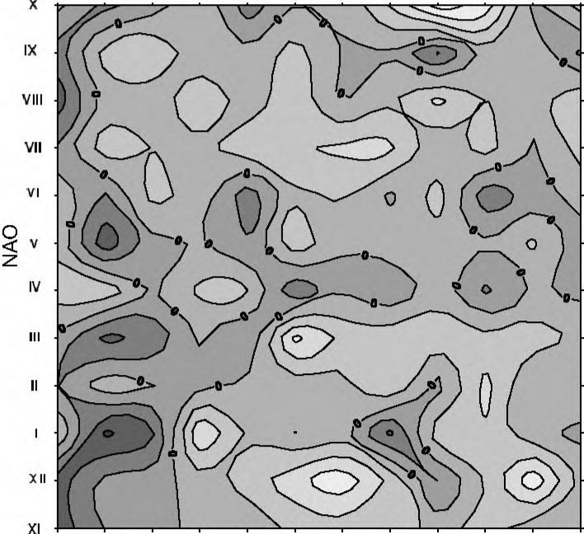
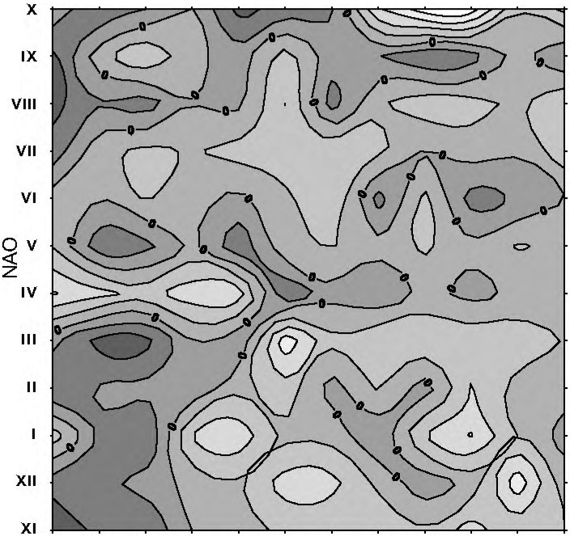
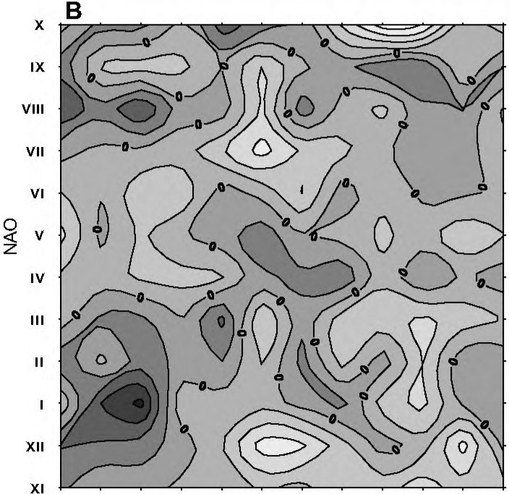
97
A
XI XIII II Ili IV V VIVIIVIIIIX X
XIXIII II IIIIVV VIVIIVIIIIXX
Przepływ - Discharge
Przepływ - Discharge
C
0.50
0.40
0.30
0.20
0.10
0.00
-0.10
-0.20
-0.30
współczynnik korelacji (correlation coefficient)
-0.40
-0.50
XIXIII 11 1111vv VIVIIVIIIIXX
Przepływ - Discharge
Ryc. 2. Korelacja między średnimi wskaźnikami
miesięcznymi NAO Rogersa i średnimi
przepływami miesięcznymi Skawy (A), Dunajca (B) i Wisły (C), 1951-2000
Fig. 2. Correlation between the monthly Rogers' indexes of NAO and the mean month ly discharges of Skawa (A), Dunajec (B) and Wisła (C), 1951-2000
kowe między NAO i odpływem, ograniczają się do wskaźnika NAO w grud niu i przepływów wszystkich badanych rzek we wrześniu oraz Skawy i Dunajca w maju następnego roku, a wskaźnika NAO w styczniu i przepływu Dunajca w styczniu i Wisły w sierpniu. Prawie we wszyst kich przypadkach korelacja jest ujemna. Wyraźnie zaznacza się wpływ NAO na przepływy w lipcu i sierpniu, mimo iż są to miesiące, w któ rych przepływy rzek karpackich odznaczają się największą zmiennością z roku na rok (Chełmicki i in. 1998-1999).
98
WPŁYW NAO NA PRZEPŁYWY ŚREDNIE TRZECH KOLEJNYCH MIESIĘCY
Analizie poddano współczynnik korelacji między średnim przepływem rzek a wartością średnią wskaźnika NAO z trzech kolejnych miesięcy. Dość wyraźnie uwidacznia się wpływ NAO w miesiącach jesienno-zimowych (XI, XII, I) na przepływy wszystkich rzek w okresie wiosennym (III, IV, V) oraz przepływy Skawy i Wisły w półroczu letnim i jesiennym (VIII, IX, X), natomiast Dunajca - w tym samym czasie (ryc. 3). Wyraźna zależność zaznacza się także między NAO w miesiącach zimowych (I, II, III) i prze pływami Dunajca i Wisły latem (VII, VIII, IX). Synchroniczne związki występują: w przypadku Skawy - jesienią (X, XI, XII), zaś Dunajca - zimą (XII, I, II), natomiast niesynchroniczne - między NAO (VIII, IX, X)
a przepływami Dunajca i Wisły (X, XI, XII) oraz między
i przepływami Wisły (X, XI, XII) (ryc. 3, tab. 9).
Powyższa analiza potwierdza wcześniejsze wnioski
NAO (IX, X, XI)
i zwraca także
uwagę na nowe powiązanie między NAO w miesiącach zimowych i odpły wem rzek wiosną. Korelacja ujemna wskazuje, iż im silniejsza pozytyw na faza NAO zimą, tym odpływ wiosną jest niższy. Można przypuszczać, że po zimie z silnie zaznaczoną pozytywną fazą NAO, wezbrania roztopo we nie będą wysokie. Do podobnych wniosków doszedł Z. Kaczmarek
Tabela 9 - Table 9
Współczynniki korelacji między wskaźnikiem rocznym (R) i zimowym (R) NAO oraz przepływami średnimi rocznymi i sezonowymi w epoce cyrkulacyjnej E II (1951-1970) (druk pogrubiony - p < 0,01)
Correlation coefficients between the annual NAO index (R) and the winter NAO index
(R) and the annual and seasonal discharges in the air-circulation epoch
E II (1951-1970) (bold - p < O.Ol)
Przepływ - Discharge
Rzeka - River

Rr

Rz

Roczny - Annual

Skawa
-0,55
-0,32
Dunajec
-0,32
-0,18
Wisła
-0,39
-0,24

Półrocza letniego Summer half-year

Skawa
-0,64
-0,33
Dunajec
-0,40
-0,25
Wisła
-0,50
-0,33

Półrocza zimowego Winter half-year

Skawa
-0,26
-0,20
Dunajec
0,03
0,05
Wisła
0,05
0,08
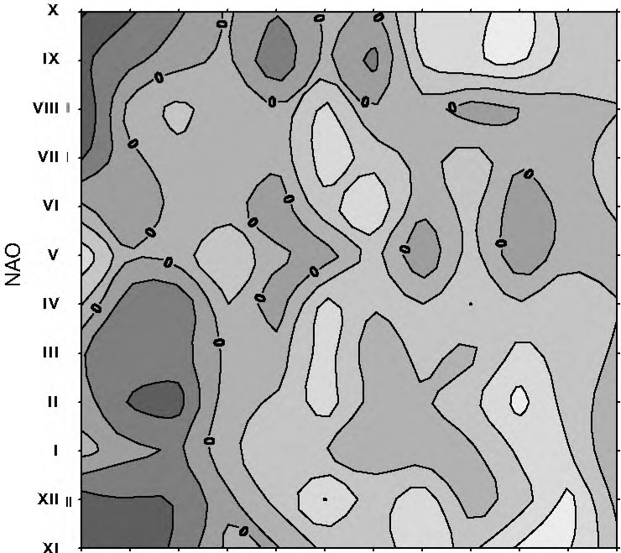
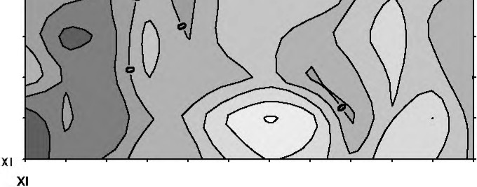
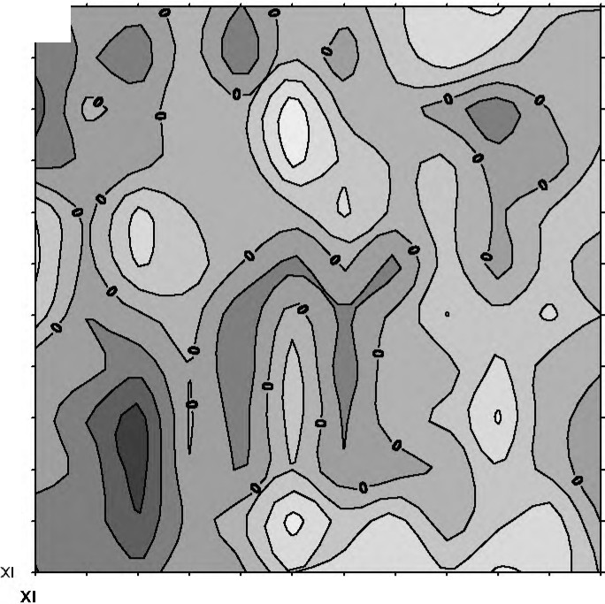
99
A
B
IX
I X
VIII
VIII
VII
VII
VI
V,
Q
z<(
V
V
IV
z
IV
Ili
Ili
XI
X II
XII I
IIIIV V VIVIIVIIIIXX
XII I
IIIIV V VIVIIVIIIIXX
Pizepływ - Discharge
Pizepływ - Discharge
C
0.50
0.40
0.30
0.20
0.10
O.DO
-0.10
-0.20
-0.30
współczynnik korelacji (correlation coefficient)
-0.40
-0.50
XI XII I
IIIIV V VIVIIVIIIIXX
Pizepływ - Discharge
Ryc. 3. Związek średnich wartości wskaźnika NAO z trzech kolejnych miesięcy ze średnimi przepływami Skawy (A), Dunajca (B) i Wisły (Cl w tym samym czasie (1951-2000) (opis osi czasu odpowiada środkowemu miesiącowi z trzech uwzględnionych w obliczeniach średniej)
Fig. 3. Correlation between three months mean values of NAO and discharges of Skawa (A), Dunajec (B) and Wisła (C), 1951-2000 (months in the figure suit the middle of three counted months)
(2002), badający odpływ Wisły, Odcy i Łaby: niskie wartości wskaźników NAO zimą wskazują na możliwość wystąpienia znacznych wezbrań roz topowych.

100
WPŁYW NAO NA PRZEPŁYWY RZEK W EPOKACH CYRKUIACYJNYCH
(1951-1970 i 1971-1995)
W trzeciej epoce cyrkulacY.inej (1951-1970) zaznaczył się istotny i wy raźny wpływ NAO na przepływy półrocza letniego (R = -0,64; p < 0,01) i średni przepływ roczny Skawy (R = -0,55; p < 0,05) (tab. 9). W kolej nej epoce (1971-1995), brak jest tak mocnych i istotnych związków,
mimo, re wpływ NAO na warunki pogodowe był znaczny. Wyróżnia się
jedynie związek między rocznym wskaźnikiem NAO i średnimi przepły wami rocznymi Wisły i Dunajca (odpowiednio R = -0,49 i R = -0,40; p < 0,05) (tab. 10).
Wydaje się, re wpływ wielkoskalowej cyrkulacji powietrza powinien
najsilniej zaznaczać się w zlewni o największej powierzchni. W małych zlewniach, odpływ w znacznej mierze uwarunkowany jest cyrkulacją lokalną oraz czynnikami geograficznymi, takimi jak: układ dolin, deni welacje, spadki i użytkowanie terenu, układ sieci rzecznej, warunki hydrogeologiczne. Tymczasem, ,,najczulszą" na zmiany NAO okazała się zlewnia Skawy (Wadowice) - najmniejsza z badanych. Jednak aby oce nić, czy wpływ NAO jest zróżnicowany w odniesieniu do zlewni o różnych powierzchniach, należałoby uwzględnić w badaniach znacznie większą liczbę zlewni.
Tabela 1O - Table 1O
Współczynniki korelacji między wskaźnikiem rocznym (R) i zimowym (R,) NAO a przepływami średnimi rocznymi i sezonowymi a w epoce cyrkulacyjnej
E III (1971-1995) (druk pogrubiony - p < 0,05)
Correlation coefficients between the annual NAO index (R) and the winter NAO index (R,) and the annual and seasonal discharges in the air-circulation epoch
E III (1971-1995) (bold - p < 0.05)
Przepływ - Discharge
Rzeka - River
R,
Rz

Roczny Annual

Skawa
-0,380
-0,332
Dunajec
-0,404
-0,057
Wisła
-0,485
-0,382

Półrocza letniego Summer half-year

Skawa
-0,264
-0,230
Dunajec
-0,264
0,061
Wisła
-0,342
-0,195

Półrocza zimowego Winter half-year

Skawa
-0,288
-0,253
Dunajec
-0,276
-0,015
Wisła
-0,299
-0,346
101
DYSKUSJA I WNIOSKI
Na podstawie analizy współczynników korelacji między wskaźnikami NAO i przepływami rzek karpackich można stwierdzić:
1. Wpływ NAO na średnie przepływy półrocza letniego: w latach o wysokim wskaźniku rocznym NAO, średnie przepływy Wisły i Skawy w tym półroczu są niewielkie i na odwrót. Roczny wskaźnik NAO objaś nia prawie 41% zmienności średnich przepływów Skawy w półroczu letnim oraz 30% zmienności średnich przepływów rocznych w trzeciej epoce
i kilkanaście procent i Dunajca w kolejnej
2. Wpływ NAO na
zmienności średnich przepływów rocznych Wisły epoce cyrkulacyjnej.
przepływy maksymalne Skawy i Dunajca: imwyż
szy wskaźnik roczny NAO, tym przepływy maksymalne Skawy i Dunajca są niższe.
3. Wpływ NAO na średnie przepływy roczne rzek karpackich: w la
tach o dodatnim wskaźniku NAO, średnie przepływy roczne są niższe niż w latach, w któcych występuje niski wskaźnik NAO (dotyczy to zwłaszcza Wisły, w odniesieniu do której związek ten jest najsilniejszy).
- Wpływ NAO w grudniu i styczniu na przepływy rzek: im wyższa wartość wskaźnika NAO w grudniu, tym przepływy Skawy i Dunajca w maju oraz wszystkich rzek we wrześniu następnego roku są niższe; po nadto, im wyższa wartość wskaźnika NAO w styczniu, tym przepływy Du najca w styczniu są wyższe, zaś przepływy Wisły w sierpniu są niższe.
- Stan cyrkulacji w okresie zimowym jest „zapowiedzią" wielkości odpływu w okresach późnoletnim i wczesnojesiennym; jeśli zima jest zdominowana silną pozytywną fazą NAO, to pod koniec lata i na po czątku jesieni w badanych rzekach można spodziewać się głębokiej niżówki.
- ,,Najczulszą" na zmiany NAO okazała się najmniejsza z bada
nych -
zlewnia Skawy (Wadowice), choć wydaje się, iż wpływ wielko
skalowej cyrkulacji powietrza powinien najsilniej zaznaczać się w zlew niach o znacznych powierzchniach, gdzie odpływ nie jest w dużej mie rze uwarunkowany cyrkulacją lokalną oraz czynnikami geograficznymi.
Wpływ oscylacji północnoatlantyckiej na przepływy rzek karpackich nie jest silny, lecz nie jest niezauważalny. Większość uzyskanych współ czynników korelacji jest stosunkowo niska, zaś ich istotność niewielka, co jest zapewne spowodowane pośrednim związkiem przepływu rzeczne go z warunkami cyrkulacY.inymi. Wydaje się, iż szczegółowa analiza wpływu NAO na odpływ powinna być dokonywana w poszczególnych epokach cyrkulacY.inych, na co zwróciła uwagę A. Styszyńska (2002), która stwierdziła, iż każda epoka może odznaczać się indywidualnym charakterem związków. Ponadto, siła związku uzależniona jest także od
102
rodzaju wskaźnika NAO użytego w obliczeniach. Wraz z przemieszcza niem się na wschód, południowego punktu bazowego uwzględnionego w obliczaniu wskaźnika NAO, siła związku rośnie: najsilniejsze związki
-
zdaniem Styszyńskiej -
stwierdza się stosując wskaźnik J onesa,
najsłabsze -
stosując wskaźnik Rogersa. Ponadto, kluczowym zagad
nieniem koniecznym do pełnej interpretacji wpływu NAO na warunki hydrologiczne jest szczegółowa znajomość wpływu NAO na wielkość opa
dów i ich rozkład w ciągu roku. Opady bowiem, któcy podlega transformacji w odpływ.
są
tym
elementem,
1 Un iwers yt et J ag iellońs ki
Ins tyt ut Geografii i Gospod a rki Przse trz ennej Zakład Hydrologii
ul. Grodzka 64
PL 31-044 Kraków
2 Instytut Meteorologii i Gospodarki Wodnej,
Oddział w Krakowie
ul. Piotra Borowego 14 PL 30-215 Kraków
3 Uniwersytet Jagielloński Instytut Fizyki
ul. Reymonta 4
PL 30-059 Kraków
UIERATURA
Bonsal B.R,. Shabbar A., Higuchi K., 2001, Impact of modes on Cnnadian winter temperature, Intern. Journal
low
frequency vw-iability
of Climatology 21.
Bryś K., Bryś T., 2002, Wpływ Oscylacji Północnoatlantyckiej na zmienność warun ków wilgotnościowych, radiaqJjnych, dynamicznych i ewaporaqJjnych we Wrocla wiu-Swojcu w latach 1946-2000 [w:] Oscylacja Północnego Atlantyku i jej rola w kształtowaniu zmienności warunków klimatycznych i hydrologicznych Polski, red. A.A. Mars z, A. Styszyńska, Akad. Morska w Gdyni.
Chełmicki W.,Skąpski R.,Soja R., 1998-99, Reżim hydrologiczny rzek kw-pac kich w Polsce, Folia Geogr. ser. Geogr.-Phys. 29-30.
Dobija A., 1981, Sezonowa zmienność odpływu w zlewni górnej Wisły (po Zawichost),
Zesz. Nauk. UJ. Prace Geogr. 53.
Kaczmarek Z., 2002, Wpływ Oscylacji Północnoatlantyckiej na przepływy rzek eu ropejskich [w:] Oscylacja Północnego Atlantyku i jej rola w kształtownniu zmien ności warunków klimatycznych i hydrologicznych Polski, red. A.A. Marsz, A. Sty
s zyńs ka , Akad. Morska w Gdyni.
Kożuchowski K., Degirmendżic J., 2002, Wskaźniki cyrkulacji a temperatura powietrza w Polsce [w:] Oscylacja Północnego Atlantyku i jej rola w kształtownniu zmienności warunków klimatycznych i hydrologicznych Polski, red. A.A. Marsz,
- Styszyńska, Akad. Morska w Gdyni.
103
Łupikasza E., 2001, Zmienność wskaźnika nierów nomi e rności opadów w Eu ropie w XX wieku oraz jego związki ze zmiennością wskaźnika NAO [w:] Pos tę p badań zmian klimatu i ich znaczenie dla życia i gos poda rczej działalności człowieka, Prace i Studia Geogr. 29.
M a r s z A., 1999, Oscylacja Północnoatlantycka a reż im termiczny zim na obszarze północno-zachodniej Polski i na polskim w ybrz eż u Bałtyku, Przegl. Geogr. 71, 3. Mars z A., 2001, Stan termiczny Północnego Atlantyku a reżim termiczny zim na polskim wybrzeżu Bałtyku (problem dług ote rm inow ej prognozy termiki zim), Wyż
sza Szkoła Morska w Gdyni 1O1.
Marsz A., Styszyńska A., 2001, Oscylaqa Północnego Atlantyku a temperatura powietrza nad Polską, Wyższa Szkoła Morska w Gdyni 101.
Marsz A., Zmudzka E., 1999, Oscylaqa Północnego Atlantyku a długość okresu wegetacyjnego w Polsce, Przegl. Geofiz. 44.
Niedźwiedź T., 2002, Relaqe między NAO wskaźnikami cyrkulacji nad Polską [w:] Oscylacja Północnego Atlantyku i jej rola w kształtowaniu zmienności warunków klimatycznych i hydrologicznych Polski., red. A.A. Ma rs z, A. Styszyńska, Akad. Morska w Gdyni.
Shabbar A., Higuchi K.,Skinner W.,Knox J.L., 1997, The association between the BWA index and winter surface temperature variability over eastern Canada and west Greenland, Intern. Journal of Climatology 17.
Styszyńska A., 2001, Oscylaqa Północnego Atlantyku a opady na obszarze Polski [w:] Postęp badań zmian klimatu i ich znaczenie dla życia i gospodarczej działal ności człowieka, Prace i Studia Geogr. 29.
Styszyńska A., 2002, Związki między przepływem Warty w Poznaniu a zimowymi wskaźnikami NAO w okresie 1865-2000 [w:] Oscylaqa Północnego Atlantyku i jej rola w kształtowaniu zmienności warunków klimatycznych i hydrologicznych Pol s ki , red. A.A. Marsz, A. Styszyńska, Akad. Morska w Gdyni.
Wibig J., 1999a, Cyrkulacja atmosferyczna nad
500 hPa. Część I - zima, Przegl. Geof. 44, Wibig J., 1999b, Cyrkulacja atmosferyczna nad
Europą na powierzchni izobarycznej
1-2.
Europą na powierzchni izobarycznej
500 hPa. Część II - Wiosna, lato, jesień, Przegl. Geofiz. 44, 1-2.
Wibig J., 1999c, Precipitation in Europe in relation to circulation patterns at 500 hPa level, Intern. Journal of Climatology 19.
Wibig J., 2000, Oscylaqa Północnoatlantycka i jej wpływ na kształtowanie pogody i klimatu, Przegl. Geofiz. 45, 2.
W ibi g J., 2001, Wpływ cyrkulacji atmosferycznej na rozkład przestrzenny anomalii temperatury i opadów w Europie, Rozpr. Hab. Uniw. Łódzkiego 208.
www.cgd.ucar.edu/~jhurrell/nao.html (strona J. Hurrella, National Center for Atmo spheric Research)
Ziemońska Z., 1973, Stosunki wodne w Polskich Karpatach Zachodnich, Prace Geogr. IG PAN 103.
Joanna Pociask-Karteczka, Danuta Limanówka, Zenon Nieckarz
THE NORTH ATLANTIC OSCILLATION IMPACT ON HYDROLOGICAL REGIME IN POLISH CARPATHIANS (1951-2000)
Summary
Theimpact of the North Atlantic Oscillation was analysed for the following rivers: Skawa
- 835 km2, Dunajec - 4 341 km2, Wisła - 31 846 km2•
104
Data on river discharges were available for 1951-2000. Sets of long-t erm monthly mean, seasonal, minimum and maximum values of river discharge were taken into con sideration. And, the winter Hurrell's NAO index and the Rogers's NAO indexes respectively (Hu rr e ll's web-site). The linear correlation analysis was used.
The meteorological conditions in Poland are influ enc ed by NAO, in particular in winter (Marsz 1999; Marsz, Styszyńska 2001; Wibig 1999). Therefore, it may be possible a non-direct influence of NAO on river runoff. According to this assumption, analysis of correlation of winter NAO index has been done. The correlation between winter NAO index and mean monthly discharge in winter is significant only in case of Du najec
(R = 0.38; p < O.Ol). Lower correlation deals with winter NAO index and discharges of
all rivers in August and the Wisła discharge in September. Analysis of correlation between mean monthly NAO index with mean monthly discharges has been done also. There are some correlations between:
December NAO index and discharges of Skawa in May and September (respectvely:
R = -0.37, R = -0.36; p < 0.05),
December NAO index and discharges of Dunajec in May and September (respectively
R = -0.32, R = -0.34; p < 0.05),
January NAO index and discharge of Dunajec in January (R = 0.43; p < O.Ol), December NAO index and discharge of Wisła in September (R = -0.36; p < 0.05), January NAO index and discharge of Wisła in August (R = 0.31; p < 0.05),
March NAO index and disicharge of Wisła in April (R = -0.36; p < 0.05).
The relationship between monthly values have not been strong. Therefore, three months mean values were analysed. The correlation between XI-XII-I NAO index and discharges of all rivers in the spring (III-IV-V), and discharges of Skawa and Wisła in the summer and autumn, and discharge of Dunajec in winter, are significant. There are also synchronie relationships in the autumn and winter months in Skawa and Dunajec.
The NAO conditions in 1951-2000 were very differenciated. There were distin guished a few air-circulation epochs (Marsz, Styszyńska 2001). One of them: the epoch E II - began in 1930 and finished in 1970, and the next one: epoch III - began in 1971 and finished in 1995.
There is a significant correlation between annual mean NAO index and annual and summer-half-year discharge of Skawa in the air circulation epoch 1951-1970 (respective ly: R = -0.55; p < 0.05; R = -0.64; p < O.Ol). There are some significant correlation in the next epoch 1971-1995, but realtionship is not very strong. For example, correaltion between annual NAO index and annual discharges of Wisła and Dunajec is significant (respectively: R = -0.40, R = -0.49; p < 0.05).
The positive NAO episode in winter are associated with low discharges in the summer and in the beginning of the autumn. There has been stated statistically significant positive correlation between NAO and discharge in January. There were analysed relationship between three months mean values of discharges and three months mean values of Rogers' indexes. There were significant correlations between NAO in the autumn-winter months and river discharges in the spring. This delay may be caused by snow-cover ablation process in the spring.
It may be stated the possibility of improving the runoff forecast of some Polish Carpathian rivers based on the NAO conditions in winter. It is realized that more research into the precipitation phenomena during positive and negative phases of NAO responsible for river runoff responses is required.

